Kelompok 3 Tugas Ke-6 Implementasi Manpro

1. M. Hasyim Abdillah. P. (1101191095)
2. Vionalisa Oktavia K. N. (1101194068)

|  |  |  |  |
| --- | --- | --- | --- |
| Paket pekerjaan & uraian pekerjaan | Predecessor | Estimasi Resource | Estimasi Waktu |
| 1. Perencanaan    1. Pemilihan dan perjanjian kontrak stakeholder    2. Survey lokasi    3. Pemetaan jaringan kabel | -  1a 1a | 12 orang  10 orang  3 orang | 6 bulan  3-6 bulan  3 bulan |
| 1. Konstruksi    1. Pelaksanaan    2. Pengerjaan galian    3. Instalasi OSP & ISP    4. Pemasangan ODP    5. Pemasangan fiber optik | 1b, 1c 1b, 1c 2b  2c  2b | 120 orang  5-10 orang  5-10 orang  2-3 orang  5-10 orang | 2 tahun  Selama konstruksi 1 tahun  1-2 hari  Selama konstruksi |
| 1. Closing    1. Perawatan perangkat    2. Commissioning test | 2a, 2e, 2d 2a, 2e, 2d | 1-2 orang  2-3 orang | 1-2 hari  1-2 hari |

1. Estimasi waktu pengerjaan untuk setiap aktivitas yang telah dirumuskan pada tugas sebelumnya?

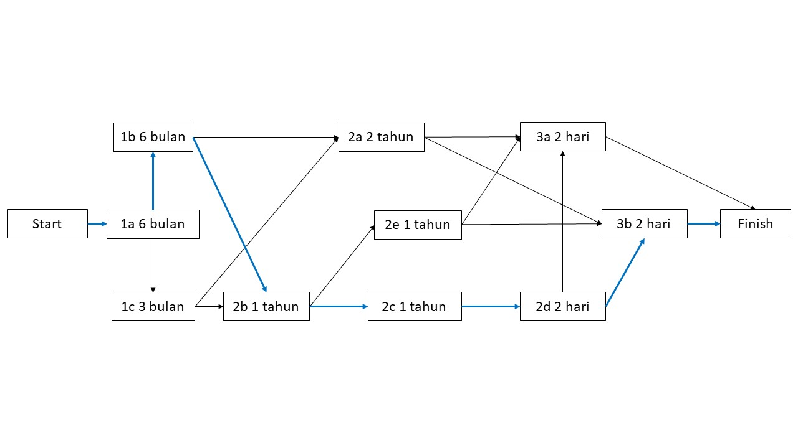

Lintasan kritis = 3 tahun 4 hari

1. Atas dasar jawaban pada point (a) dan Diagram Network yang telah disusun pada tugas sebelumnya, susun jadwal penyelesaian proyek tersebut?

